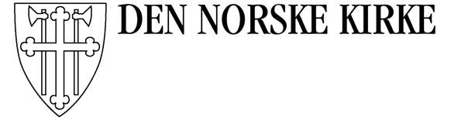
Utmelding av Den norske kirke
Jeg vil med dette melde meg ut av Den norske kirke.
Dersom den som melder seg ut, ikke er registrert i Den norske kirkes medlemsregister,
må vedkommende dokumentere medlemsskapet med dåpsattest.
Navn (etternavn, fornavn og mellomnavn) |  |  | Fødselsnummer (11 siffer)
Folkeregistrert adresse
Postnr. | Poststed
Har du døpte barn under 15 år som også skal meldes ut, ber vi deg fylle ut skjemaet
"Utmelding av barn i Den norske kirke".
Sted og dato |  | Underskrift
Skjemaet sendes kirkekontoret i den menighet hvor du er registrert bosatt i følge folkeregisteret.
Kirkekontoret fører utmeldingen inn i kirkeboka og det ustedes utmeldingsattest.
Se kontaktinformasjon til din lokale menighet i "Finn menighet"-søket på http://www.kirken.no/
eller i telefonkatalogen under "Kirken, Den norske".

